|  |
| --- |
| **ATIVIDADE: PROJETO DE APLICAÇÃO – SISTEMA DE COMPRAS DE PEÇAS** |
| **DATA DE INICIO: 16/10/2023** |
| **ALUNO RESPONSÁVEL: JADERSON DA SILVA PILLAR MARTINS** |

Projeto de Aplicação: Sistema de compras de peças de carro

# Contexto

A indústria automobilística é um setor em constante crescimento, impulsionado pela demanda por veículos e suas peças de reposição. Nesse contexto, a criação de uma aplicação de vendas de peças de carros se apresenta como uma oportunidade estratégica. Essa aplicação pode atender à crescente necessidade de conveniência, eficiência e diversificação de canais de compra, enquanto acompanha as tendências de digitalização e sustentabilidade. Além disso, oferece vantagens significativas, como a facilidade de comparação de preços, personalização, tornando-se uma solução relevante e de fácil acesso para consumidores, lojistas e fabricantes de peças.

**Objetivos da Aplicação de Vendas de Peças de Carros:**

A presente proposta de aplicação visa atender a diversas necessidades do mercado automobilístico contemporâneo. Primeiramente, pretende-se estabelecer um ambiente de comércio eletrônico que proporcione aos consumidores uma experiência de compra simplificada e conveniente, permitindo-lhes adquirir peças de reposição, manutenção e personalização de veículos de forma ágil e eficaz. Isso engloba a disponibilização de ferramentas personalizadas de busca e comparação de preços, bem como informações detalhadas sobre os produtos, com o intuito de promover uma escolha informada.

Outro objetivo fundamental é a otimização do processo de compra, desde a seleção dos produtos até a entrega. Além disso, a aplicação visa aprimorar a eficiência logística, garantindo que as peças sejam entregues pontualmente e em perfeitas condições. Ademais, a aplicação buscará promover a sustentabilidade, encorajando a manutenção e reparação de veículos em detrimento do descarte, e disponibilizando informações sobre peças de reposição que contribuam para a longevidade e eficiência dos automóveis.

Com a expansão da oferta de peças de carros, tanto em variedade quanto em alcance global, a aplicação visa atender às demandas de um mercado nacional que apesar de oscilações está em constante evolução. Isso se traduz em um acervo mais amplo e diversificado de opções de compra, porém ainda sim personalizado para as maiores demandas do Brasil, assim possibilitando que os clientes encontrem peças específicas, mesmo quando estas não estão disponíveis em sua região. Por último, a aplicação busca promover a conveniência e a diversificação de canais de compra, buscando a grande comercialização de produtos para compensar a baixa taxa de custos aplicados aos produtos, em consonância com a crescente digitalização da sociedade, oferece-se uma alternativa segura, ágil e mais rentável às compras presenciais. Dessa forma, a proposta almeja tornar-se uma solução relevante para o público consumidor e para os vendedores que podem ter uma taxa de lucro maior, mais ainda sim com o consumidor pagando um preço mais baixo e justo, contribuindo desta forma para a expansão sustentável desse setor em constante mutação.

# Regras de Negócio

1. Somente contas do tipo administrador do software podem cadastrar carros e peças.
2. Tem de ser possível encontrar a peça pelo seu número de identificação.
3. As contas podem ser do tipo administrador ou do tipo usuário.
4. As contas só podem se tornar administradoras após serem criadas e um administrador existente realizar a mudança.
5. Não podem ter peças com o mesmo nome.
6. Os carros podem ter o mesmo nome, desde que o modelo seja diferente.
7. Ao cadastrar um carro, é tem de ter uma opção para cadastrar mais de um modelo. Caso nada seja selecionado, entende-se como modelo único.
8. Ao entrar, os carros devem ser mostrados por ordem alfabética de nome.
9. Deve haver uma política de tratamento de erros e exceções para lidar com situações inesperadas, como falhas na inserção de dados no banco de dados ou problemas na autenticação de administradores.
10. É importante estabelecer um mecanismo de auditoria para rastrear as ações dos administradores, registrando quem fez quais alterações no sistema, a fim de garantir a responsabilidade e transparência.

# Requisitos funcionais

1. O software deve permitir realizar buscas no banco de dados.
2. Ao realizar uma busca de peça, o software deve mostrar uma lista com todos os preços cadastrados e o link.
3. Para o cadastro, a pessoa só precisa selecionar o modelo de carro e a peça, adicionando preço e link.
4. É obrigatório selecionar o carro e o modelo para selecionar a peça.
5. É obrigatório selecionar a peça para cadastrar um link de venda.
6. Somente contas do tipo administrador do software podem cadastrar carros e peças.
7. Ao cadastrar um carro, o sistema deve permitir o cadastro de mais de um modelo, se necessário.
8. Quando um carro é selecionado, todas as peças associadas a ele devem ser mostradas, separadas por categoria.
9. O software deve ter uma opção que permita editar os carros e as peças.
10. O software deve haver uma funcionalidade que permita a exclusão de carros e peças, com confirmação para evitar exclusões acidentais.
11. O sistema deve permitir a buscar de carros e peças com base em critérios específicos, como nome, modelo, categoria, etc., para facilitar a pesquisa dos usuários.

# Requisitos não funcionais

1. A aplicação deve ser desenvolvida em Java.
2. O sistema deve garantir a segurança das contas de administrador e o controle de permissões de usuário.
3. O software deve ser capaz de armazenar e gerenciar dados de carros, peças, preços e links de venda no banco de dados.
4. A ordenação alfabética dos carros ao entrar deve ser eficiente, mesmo com inúmeros registros.
5. O software deve ser amigável e de fácil uso para os administradores que cadastram carros e peças, bem como para os usuários que buscam informações.
6. Deve ser implementado um mecanismo de validação para evitar peças com o mesmo nome e para garantir que os modelos de carros sejam selecionados adequadamente durante o cadastro.
7. O sistema deve fornecer uma interface de edição intuitiva para carros e peças.
8. É fundamentar garantir a segurança dos dados do banco de dados, implementando medidas de criptografia e controle de acesso para proteger informações sensíveis.
9. A interface do usuário deve ser intuitiva e de fácil navegação com recurso de pesquisas eficazes para melhorar a usabilidade.
10. Deve ser considerada a internacionalização do software, permitindo a tradução para diferentes idiomas e a adaptação a diferentes regiões geográficas (neste momento não será aplicado, mas o software deve ser implementado pensando na possível implementação dessa função).

# Diagrama de casos de uso

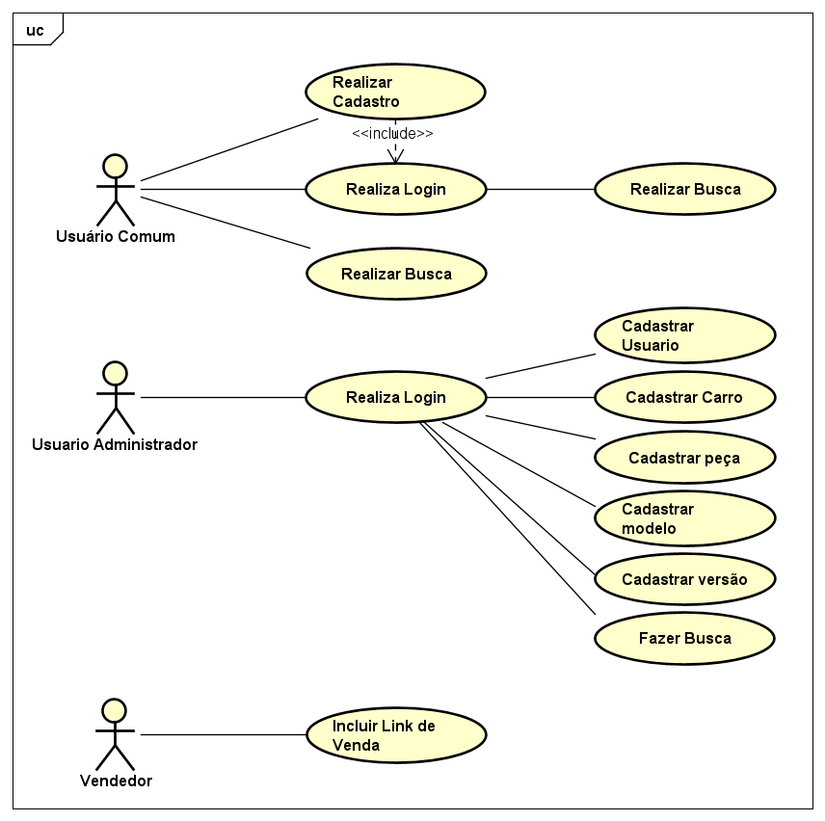

# Diagrama de Classes

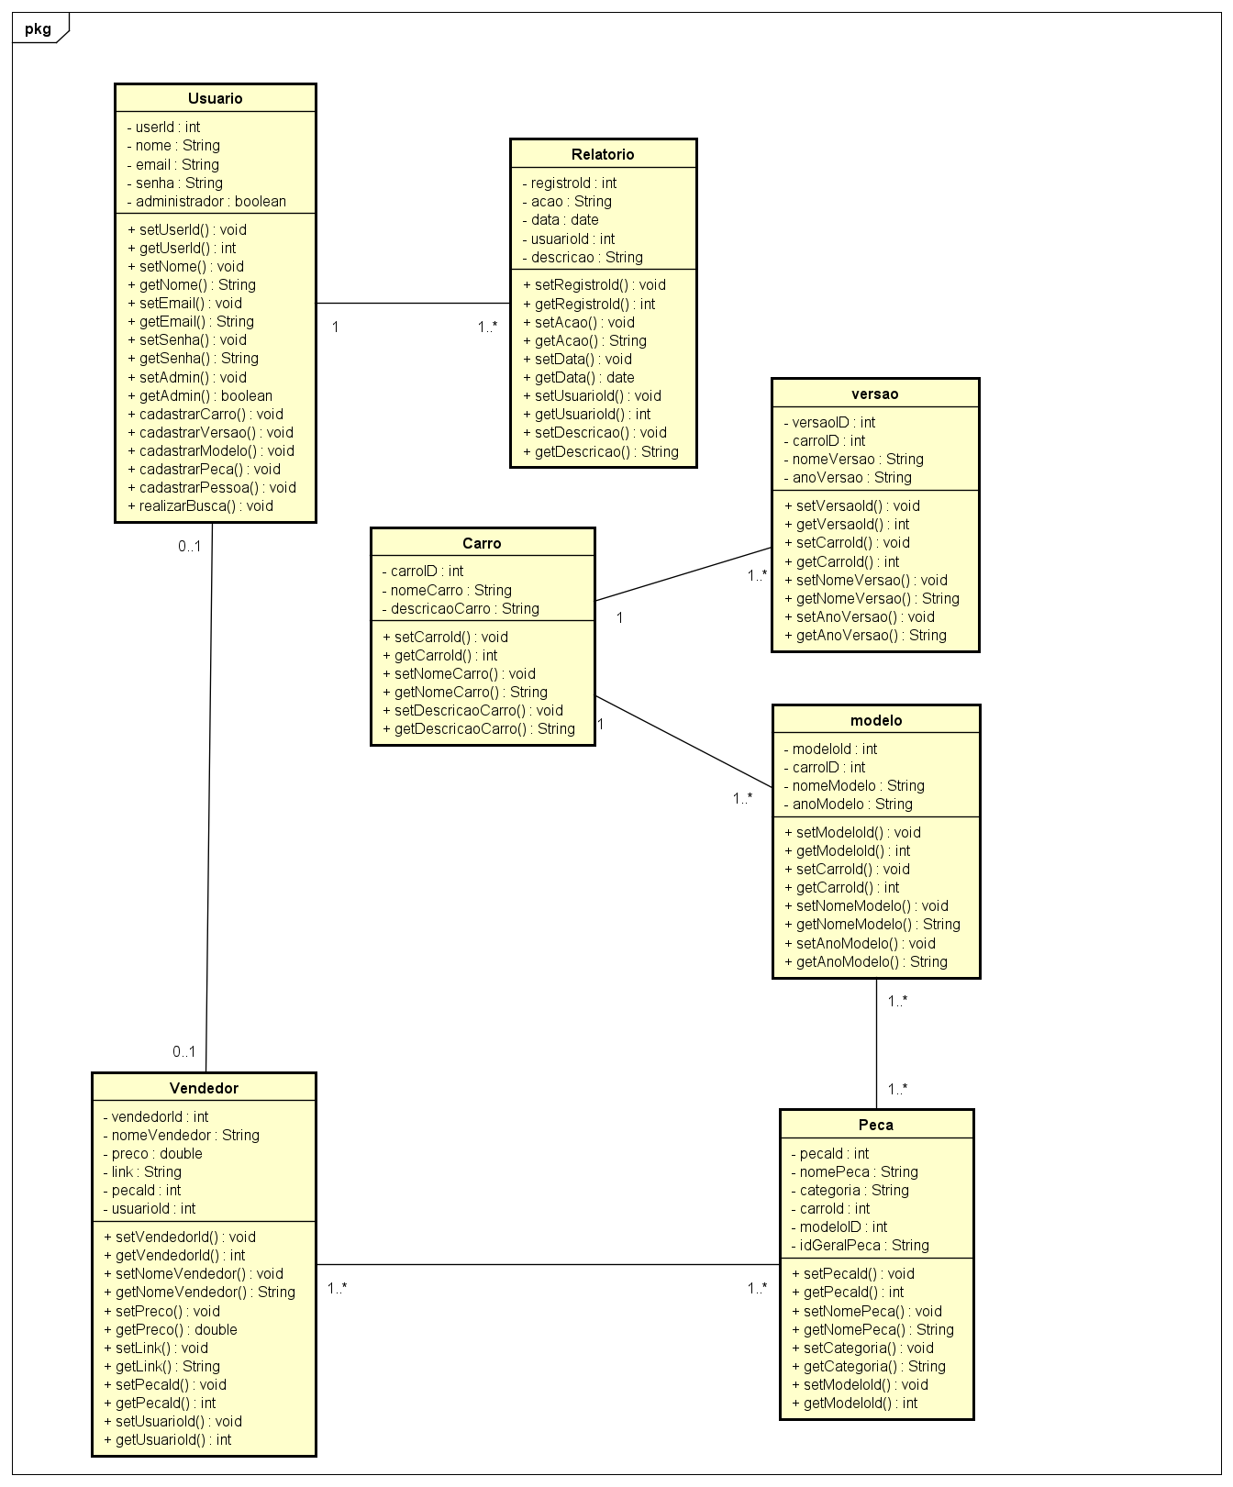

**Protótipos de Tela**

# Todas as telas

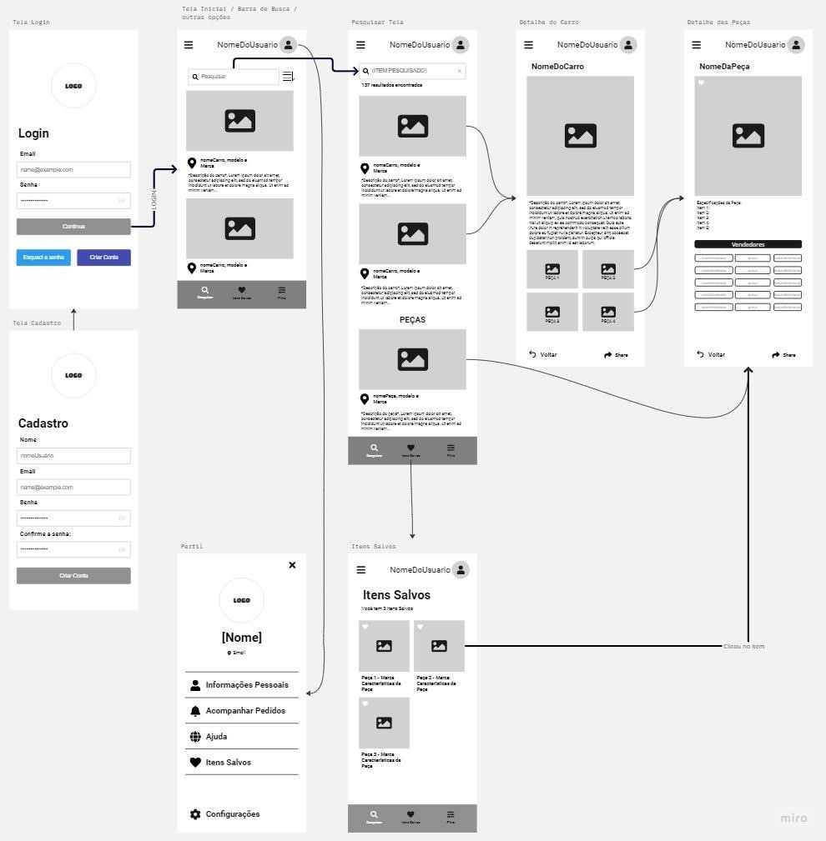

# Tela de Cadastro

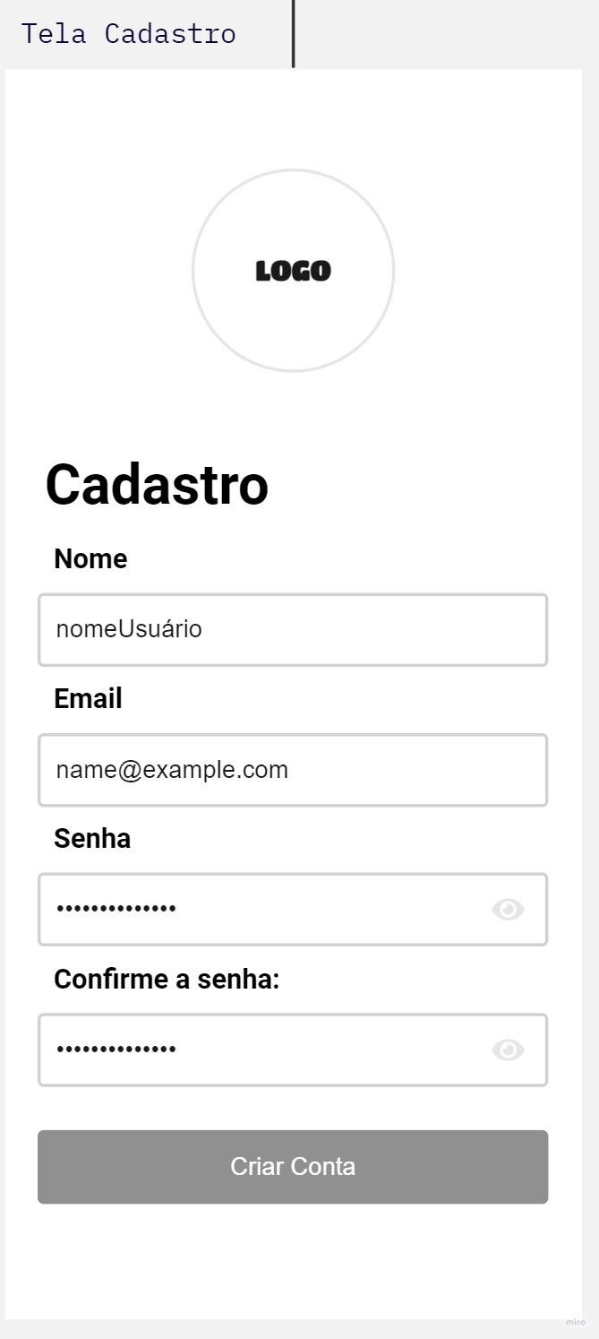

# Tela Inicial

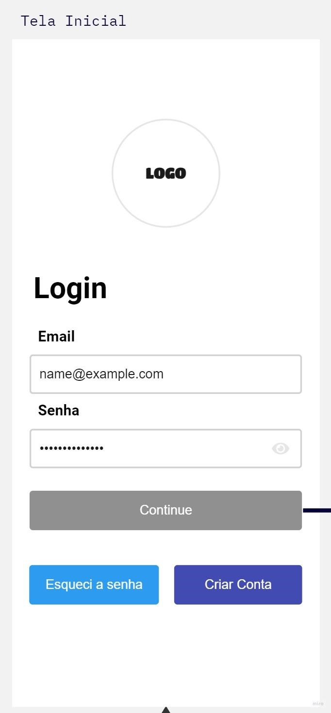

# Tela Inicial

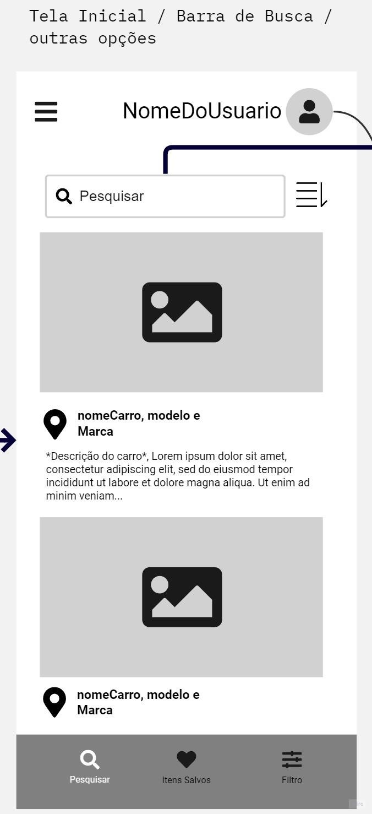

# Tela Configurações

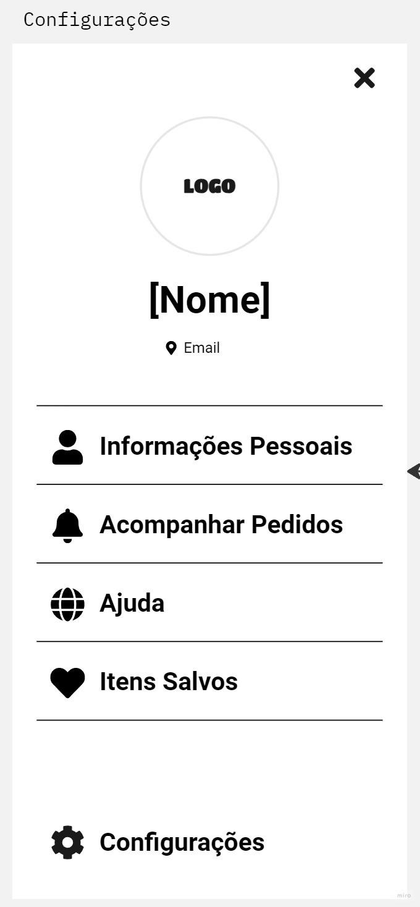

# Tela Pesquisa

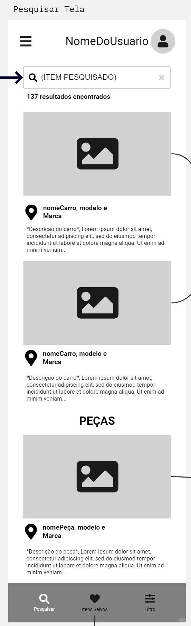

# Tela Itens Salvos

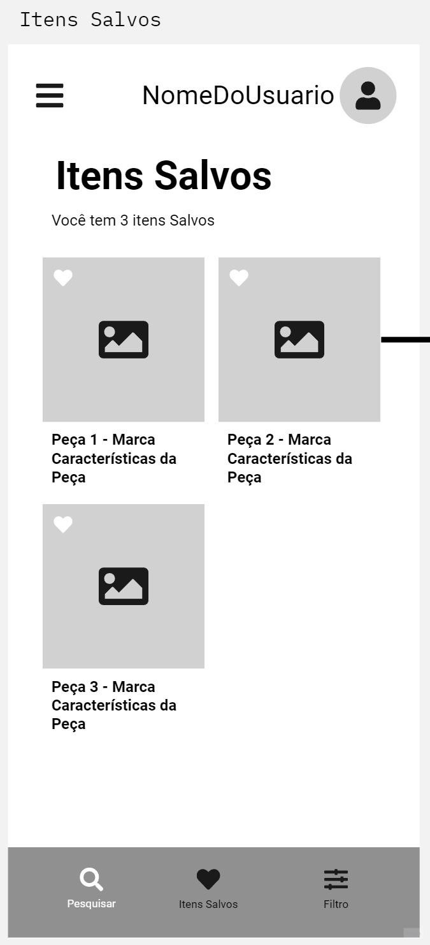

# Tela Carro selecionado

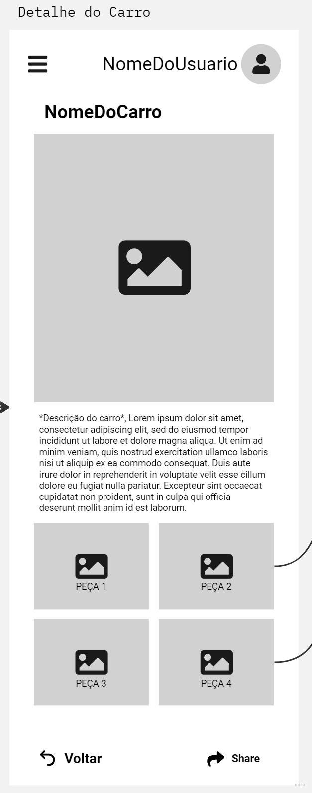

# Tela Peça selecionada

